На похоронах Пашина мама сказала Маше: "Ты кто такая?"

Электронный ресурс: http://www.goodhouse.ru/family_and_children/ludi-i-ih-istorii/na-poxoronax-pashina-mama-skazala-mashe-ty-kto-takaya/?utm_referrer=https%3A%2F%2 Fzen.yandex.com

История, рассказанная блогером Ольгой Савельевой, затрагивает вечную тему гражданского и официального брака.
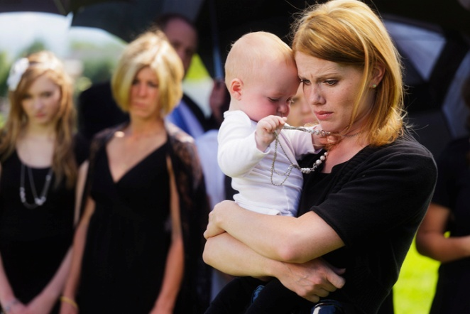Getty Images
Я не верю в существование женщин, которые не хотят замуж. Хотят. Все хотят, мужики.
Просто некоторые, самые "мудрые", подобострастно лукавят и подыгрывают вам. Говорят то, что вы хотите слышать, чтобы вы любили и ценили их еще сильнее. Иногда, они и сами начинают верить в то, что не хотят. Уговаривают себя. Мол, сейчас модно не хотеть - и я не хочу.
Но все маленькие девочки- принцессы мечтают вырасти, надеть белое платье с фатой и сказать "Да" самому лучшему мужчине на свете. Это такая правильная добротная девчачья мечта, которую выросшие девочки загоняют вглубь подсознания в угоду мужскому эгоистично-рациональному взгляду на жизнь. Мол, ну зачем инвестировать кучу денег в не несущий никакой выгоды штамп?
...На Пашиных похоронах Пашина мама сказала Маше крамольное. "Ты кто такая?" - сказала Пашина мама.
Маша - это Пашина жена. Они жили вместе почти 8 лет, просто не были расписаны. У них был общий сын, общий дом и общая постель. Не было общего штампа. Однажды Паша, молодой (42), здоровый (он бегает), успешный (свой бизнес) человек поцеловал жену и утром уехал на работу. Спустя час у него оторвался тромб, и Паша умер. Мгновенно. За рулем. Слава Богу, больше никого не убил, въехал в столб. За рулем несколько секунд был мертвый человек.
Маша о смерти мужа узнала только вечером. Когда он вовремя не пришел домой.
Из больницы, куда отвезли Пашу, позвонили Пашиной маме. По документам Паша не женат, в телефоне есть Маша, но кто такая эта Маша?
Пашина мама ненавидела Машу всю Машину жизнь. Поэтому не пригласила Машу на Пашину смерть. Маша убаюкивала на руках двухлетнего Матвея Павловича, который совсем недавно научился говорить"папа", и страдала. Она потеряла любимого человека, потеряла свое спланированное завтра, потеряла защищенность и надежное плечо. Как жить теперь? Безработная мать-одиночка...
Маша за две недели похудела на 9 килограмм. По килограмму за каждый прожитый вместе год. Маша давно мечтала похудеть после родов, а Паша всегда любил исполнять ее мечты. И вот. Даже после смерти...
Матвея они зачали в Венеции. Венеция - была Машиной мечтой, которую Паша с радостью исполнил. Я шутила, что медовый месяц и свадебное путешествие у них было, а свадьбы - не было. Предлагала свои услуги как ведущего.
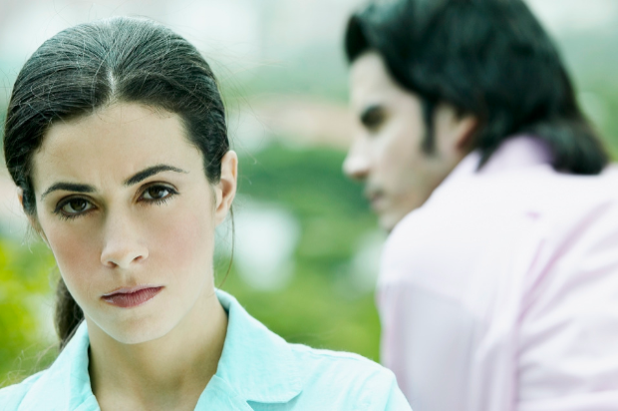
- Я для вас бесплатно отработаю, - уговаривала я, смеясь. - Ну, за еду. За салат "Цезарь". Или Оливье. И горячее. Обязательно горячее...
- Оль, ну мы правда не понимаем, кому нужны эти пережитки, - смеялся в ответ Пашка. Маша не смеялась. Молчала. Она была хорошая жена. Гражданская. Поддерживала мужа. Тема угасала сама собой, потому что в нее никто не подбрасывал дровишек.
...Маша, убитая горем, звонила свекрови и спрашивала, когда и во сколько ей приехать в морг, чтобы попрощаться.
- Ты кто такая? - холодно спрашивала Пашина мама. Отсутствие штампа и наличие горя дало ей право так сказать . Она все 9 лет не любила Машу. Так бывает, когда мама очень любит сына , и считает любой его выбор недостойным.
- Я - жена, - Маша всхрипывала в трубку.
- Покажи штамп, - свекровь безжалостно била наотмашь.
- Я мама вашего внука...- напоминала Маша.
- Матвей еще малыш, ему не нужны эти эмоции...
- Матвей должен попрощаться с папой...
- Не должен. Я считаю, что это лишнее. Травмировать ребенка незачем.
Пашина мама показала, кто здесь главный. Она. Она решает, где будет похоронен Паша, и что лучше для его сына. А Маша - никто. Никто такая.
Маша рыдает у меня на плече. Эта социальная несправедливость душит ее, и даже немного отодвигает на второй план саму трагедию.
- И все из-за этого чертового штампа, Оля? - спрашивает она, и поворачивает ко мне свое опухшее от слёз лицо.
- Тише, Маш, Матюшу разбудишь...
- Нет, ты мне скажи...
Я иду на кухню заварить Маше успокоительный чай. Я тоже не попала на похороны друга. Потому что я - прежде всего Машина подруга, а Маша - никто.
Но Маша узнала через друзей время прощания и пришла в морг. Морги сейчас модные, в них тоже есть электронная очередь. Маша вошла в зал ожидания, и увидела...всех. Всех родственников и друзей. Они стояли вокруг рыдающей Пашиной мамы плотным кольцом поддержки.
Маша остановилась в нерешительности. На табло было написано, что прощание с Павлом состоится через 10 минут. Маша села напротив концентрированного скопления Пашиной родни. К ней подошла тётя Юля, у которой они с Пашей часто гостили, дядя Гриша, которому Паша, владелец автосервиса, всегда чинил машину бесплатно, и Валерка, лучший Пашин друг. Все обняли Машу и...вернулись к маме. Наконец, табло известило, что можно пройти в зал для прощания. Маша встала и тоже двинулась к залу. И вот тут Пашина мама спросила громко:
- Ты кто такая?
- Теть Нин, ну не надо, - сказал Валерка. - Ну не время сейчас...
- И правда, Нин, не надо... - поддержала тётя Юля.
- А кто она такая?? - грозно спросила Пашина мама у мгновенно поникшей родни.
- Я - жена, - тихо напомнила Маша. У нее не было сил на борьбу. Она просто хотела поцеловать в последний раз человека, которого целовала 9 лет.
- Мой сын не женат, - прошипела Пашина мама.
На эту сцену стали оглядываться другие родственники других усопших. Перед Машей закрылись двери, за которыми был ее Паша. Маша села. На пол. Прямо осела, подавленная горем. Спустя пять минут из дверей выскочил Валерка, подхватил ее под руки и затащил всё- таки в зал.
Маша попрощалась с Пашей. Она не узнала его в гробу. Когда машина врезалась в столб, Пашино лицо сильно пострадало. И ему нагримировали новое. Чужое. Маша поцеловала чужого, холодного мужчину в лоб и вышла из зала в гробовом (какое подходящее слово!) молчании.
Маша рассказывает мне эту историю в десятый раз. Я понимаю, что так она по слову, по капельке выпроваживает боль. Поэтому я слушаю. Молча. Мешаю чай.
- Почему ты не дожала его, Оль? - Маша возникла за спиной так неожиданно, что я вздрогнула.
- Кого?
- Пашу.
- Маш, ты о чём?
- Ты всегда приставала к нему, почему он не женится на мне. В шутку, в прибаутку, но давила. А он отшучивался.
- Маш, а почему ты молчала? Почему давала ему возможность думать, что не хочешь за него замуж? Почему среди всех исполненных им твоих мечт не было самой заветной, самой главной?
- Он не хотел. Не считал нужным. А я хотела, чтобы он сам захотел!
- Какая глупость! Маша, он у тебя рыбак. Его лучший отдых - удочка и Селигер. Но он объездил с тобой все отели всех курортов. Потому что этого хотела ты! Ему твоя Венеция ни разу не сдалась. Он ее не хотел!!! А ты - хотела. И его счастье - видеть, что ты счастлива, исполнять твои мечты. Он любил тебя.
- Вот. Вот в этом и дело. Любил. А жениться не хотел.
Я молчу.
- Знаешь, года 4 назад мы сильно поссорились ночью, и он ушел, хлопнув дверью. А я осталась дома, сидела, обняв подушку, и думала о том, что...ведь он имеет полное право не вернуться. Он свободный мужчина. Ничей. Красивый. Высокий. Его тут же подберут. Что его тут держит? Я? У меня все как у всех. Нигде не поперек. И я поклялась себе, что если он вернется, я не буду ему перечить. Буду жить и любить. И в рот смотреть. Потому что когда он счастлив, то и я счастлива.
- Вы, ребят, в вашем соревновании, кто кого сделает счастливее, потеряли навык коммуникации, - сержусь я. - На, пей чай. Я пойду проверю Матюшу...
Я сижу у кровати Матвейки, который распластался звездочкой, выбился из-под одеяла и спит в позе летящего супермена. Он очень похож на Пашку. Копия. Вот он, Пашка, только маленький....
И вот что я думаю, ребят, про ваши гражданские-негражданские браки. Это, конечно, ваше дело - жениться/не жениться. И все чаще мужики, качественные, хорошие, порядочные мужики выбирают не ставить штамп. Нивелируют ценность института брака.
- Мне это не нужно, - говорят мужчины. - Это пережиток, - говорят мужчины. - Это же просто штамп, - говорят мужчины. - Да-да, - вторят им женщины. На которых они не женятся. Молчат. Поддакивают. Ну, чтобы не делать мозги. Потому что иначе он может взять и уйти. Навсегда. Ночью. В свою свободу. И никаких обязательств. Только общее прошлое, но его к делу не пришьешь.
Но брак , ребят, - это как бы публично зафиналить выбор. Сказать социуму, который клубится вокруг тебя, живет в соседней квартире, работает в соседнем кабинете, едет рядом с тобой в маршрутке, стоит в очереди к врачу, мол, ребят, я искал- искал, но лучше вот этой женщины - не нашел. Я ее выбираю.
Брак - это когда ты наигрался в свободу, и берешь новую высоту - ответственность. Это тоже веселая игра. Врослый такой квест. Ты, мужик, глава семьи. Вот штамп. Вот свидетельство о браке.
У общества есть правила. Например, выбрал - женись. Или там...проезд на электричке стоит 50 рублей. У тебя есть этот полтинник, но ты думаешь: зачем платить, если можно не платить? Можешь проехать всю жизнь бесплатно. Зайцем. И еще посмеяться над теми идиотами, кто оплатил проезд. А может ведь и не повезти. И контролеры высадят тебя с поезда. И штраф сдерут. Понимаешь? Жизнь может содрать такой штраф, что ты похудеешь от стресса на 9 килограмм за 2 недели ...
Так что, можете закидать меня примерами счастливых нерасписанных семей, но я не верю в существование женщины, которая не хочет замуж. Просто в эти ваши образцовые семьи еще не пришли контролеры...
Мужчины, женитесь на женщинах, которых любите. Женитесь и любите их законно. И в горе, и в радости. В болезни и здравии. Пока смерть не разлучит вас...
Источник: Ольга Савельева/Фейсбук

